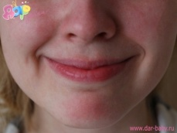**1.  «Улыбка»**

Широко улыбнуться, зубы не показывать.

Удерживать в таком положении под счет до 5.

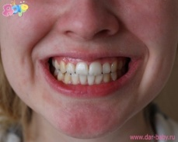**2. «Заборчик»**

Улыбнуться, показать верхние и нижние зубки.

Удерживать в таком положении под счет до 5.

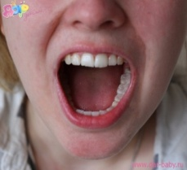**3. «Бегемотики»**

Широко раскрыть рот.

Удерживать в таком положении под счет до 5.

Повторить упражнение несколько раз.

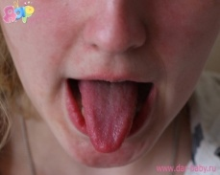**4. «Иголочка»**

Узкий, напряженный язык высунуть как можно дальше.

Удерживать в таком положении под счет до 5.

**5. «Змейка»**

Рот широко открыть. Узкий, напряженный язык

высунуть как можно дальше и спрятать глубоко в рот.

Повторить несколько раз.

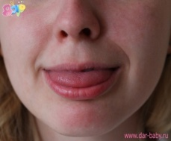**6. «Месим тесто»**

Высунуть широкий язык между губами и пошлепать

его: «пя-пя-пя».

Повторить несколько раз.

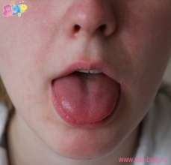**7. «Блинчик»**

Широкий расслабленный язык положить на нижнюю губу.

Удерживать в таком положении под счет от 5 до 10.

Повторить несколько раз.

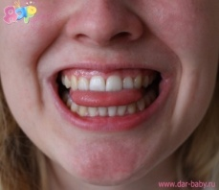**8. «Расческа»**

Губы в улыбке, зубы видны. Язык прикусить зубами.

Двигать языком вперед – назад, не разжимая зубов.

Повторить 5-10 раз.

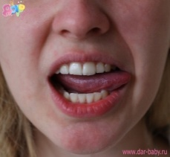**9. «Часики»**

Рот приоткрыть, перемещать кончик  языка из правого

угла рта в левый.

Повторить 5-10  раз.

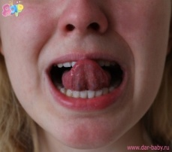**10. «Качели»**

Открыть рот. Попеременно поднимать и опускать

кончик языка то на верхнюю, то на нижнюю губу.

Повторить 5-10  раз.

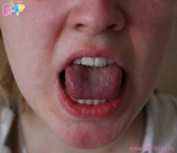**11. «Киска»**

Открыть рот. Кончик языка упирается в нижние  зубы,

а спинка языка касается верхних зубов.

Удерживать в таком положении под счет от 5 до 10.

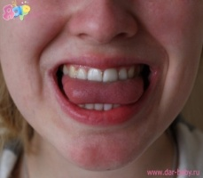**12. «Киска сердится»**

Покусать язык зубами, удерживая его в положении «Киска»

Повторить несколько раз.

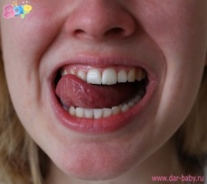**13. «Чистим зубки»**

Открыть рот. Кончиком языка «чистим»

сначала верхние зубы, затем нижние.

Повторить несколько раз.

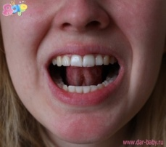**14. «Парус»**

Открыть рот. Кончик языка поднять к бугоркам

(альвеолам) за верхними зубами.

Удерживать в таком положении под счет от 5 до 10.

**15. «Маляр»**

Открыть рот. Кончиком  языка проводим по небу

от верхних зубов к горлу. «Красим потолок», не торопиться.

Повторить несколько раз.

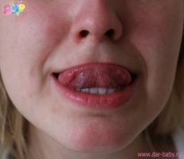**16. «Индюки»**

Открыть рот. Быстро двигать кончиком языка

по верхней губе. Получается: «бл-бл-бл…»

Повторить несколько раз.

**17. «Вкусное варенье»**

Открыть рот. Широким языком «слизывать»

варенье  с верхней губы.

Повторить несколько раз.

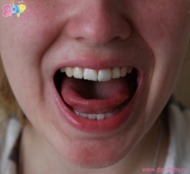**18. «Чашка»**

Открыть рот.  Язык широкий. Тянемся боковыми краями

и кончиком языка к верхним зубам, но не касаемся их.

Язык в форме «чашечки».

Удерживать в таком положении под счет от 10 до 15.

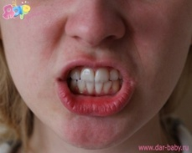**19. «Окошко»**

Рот приоткрыть. Губы округлить  и немного вытянуть

вперед, без напряжения.

Нижняя челюсть неподвижна.

Удерживать в таком положении под счет от 5 до 10.

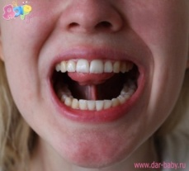**20. «Лошадка»**

Открыть рот. Пощелкать кончиком языка.

Следить за тем, чтобы нижняя   челюсть

оставалась неподвижной.

Повторить несколько раз.

**21. «Грибок»**

Открыть рот. Широкий язык всей плоскостью присосать к нёбу.

Язык будет напоминать тонкую шляпку, а связка –  ножку гриба.

Удерживать в таком положении под счет от 10 до 15.

**22. «Гармошка»**

Сделать «Грибок».

Не отрывая языка от неба, открывать и закрывать рот.

Повторить несколько раз.

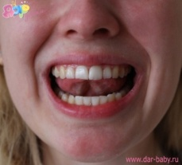**23. «Дятел»**

Рот открыть, показать зубы. Кончиком языка

энергично стучать за верхними зубами: Д-Д-Д-Д-Д.

Рот не прикрывать.

Выполнять 10-15 секунд. Повторить несколько раз.

**24. «Мотор»**

Губы в улыбке. Рот открыт.

Язык стучит кончиком  в верхние зубы со звуком д-д-д.

Темп очень быстрый.

В это время соской или концом зубной щетки быстро проводим под языком слева направо. Слышится звук р-р-р.

